CESI

PRÁCTICA 4

Monitorización en Sistemas Operativos de Servidores

DANIEL RANCHAL PARRADO

MONITORIZACIÓN EN LINUX(/proc)
Cuestión 1: Inspeccione algunos de los archivos y directorios anteriores, indique qué representa cada y realice un resumen de la actividad actual de su sistema Ubuntu y CentOs.
- cpuinfo → Muestra la información básica de cada núcleo del procesador.
- uptime → Muestra el tiempo que lleva encendido el equipo y el tiempo ocioso.
- version → Especifica la versión del Kernel además de la versión gcc. También suele incluir la versión de la distribución que se está utilizando.
- loadavg → Muestra la carga media del último minuto, los 5 últimos y los 10 últimos.
- tty/ → Muestra información sobre los dispositivos que tty que actualmente están libres o en uso.
- bus/ → Muestra información sobre los diferentes buses disponibles en el sistema.

En el servidor ubuntu se utiliza el comando htop para ver la actividad actual del sistema, se puede ver que lleva 11 minutos activo el sistema y apenas se esta ocupando 100 MB de la memoria principal. Se puede ver que la carga media en el último minuto es de 0.00, en los últimos 5 minutos de 0.10 y en los últimos 10 minutos de 0.17. Mientras que en el servidor CentOs, utilizando el comando htop, tambien lleva 11 minutos activo y está consumiendo 400 MB de memoria principal. Se puede ver que la carga media de trabajo en el último minuto es de 0.16 en los últimos 5 minutos de 0.19 y en los últimos 10 minutos de 0.23 .

MONITORIZACIÓN EN LINUX(comandos Linux)
Cuestión 2: Pruebe alguno de los comandos anteriores y amplíe la información mostrada usando distintos parámetros admitidos por cada comando.
- df:
  - -h: Muestra el tamaño en potencias de 1024
  - -i: Muestra la información de los inodes libres y utilizados en vez de mostrar los bloques
  - -l: Limita la muestra de la información a sistema de ficheros locales
- du:
  - -a: Además de contar directorios, también cuenta los ficheros
  - -b: Muestra el espacio en bytes
  - --inodes: Muestra la información de los inodes

- free:
  - -b: Muestra la información en bytes
  - --mega: Muestra la información en MB
- ps:
  - -A: muestra todos los procesos
  - -U <user>: Muestra todos los procesos de un usuario
- who:
  - -u: Muestra los usuarios que se encuentran en el sistema
  - -r: Muestra el run level.
- uptime:
  - -p: Muestra de una manera más fácil el tiempo que lleva conectada la máquina
  - -s: Te muestra el dia y la hora exacta en la que se puso en marcha el sistema

Cuestión 3: Utilice la orden vmstat para medir la actividad del sistema durante un total de cinco minutos. El periodo entre medidas consecutivas será de 5 segundos. La información se guardará en el fichero de texto vmstat.res .
El comando utilizado para hacer esta acción es vmstat 5 300 >> vmstat.res.

MONITORIZACIÓN EN LINUX(sar)
Cuestión 4: Indique las distintas opciones que dispone sar así como una descripción de cada una de ellas.
- -B: Calcula las estadísticas vinculadas a la paginación
- -b: Calcula las estadísticas vinculadas al I/O y al ratio de transferencias de datos.
- -d: Muestra los datos según el dispositivo de bloques.
- -e [hh:mm:ss] : Permite fijar el tiempo final del reporte
- -f: Permite leer los registros sar, los cuáles están guardados en un fichero.
- -n: Estadísticas de red.
- -P [core_numer | ALL]: Muestra la información de un procesador o de todos.
- -o <filename>: Guarda los resultados de sar en un fichero en formato binario.
- -r: Estadísticas de la utilización de la memoria.
- -s [hh:mm:ss] : Establecer un comienzo para sar
- -A: Hacer todas la estadísticas.

Cuestión 5: Escoja uno de los ficheros históricos de sar (/var/log/sa/saDD) disponibles en el sistema y analice el comportamiento de un día entero de los siguientes aspectos:
· Utilización del procesador (modo usuario, sistema y desocupado)
· Carga media del sistema (1, 5 y 15 últimos minutos)
· Paginación
· Cambios de contexto

Cuestión 6: Muestre la secuencia de comandos para realizar la instalación del paquete sysstat en Ubuntu y la configuración realizada para habilitar sar para que se ejecute cada 10 minutos.
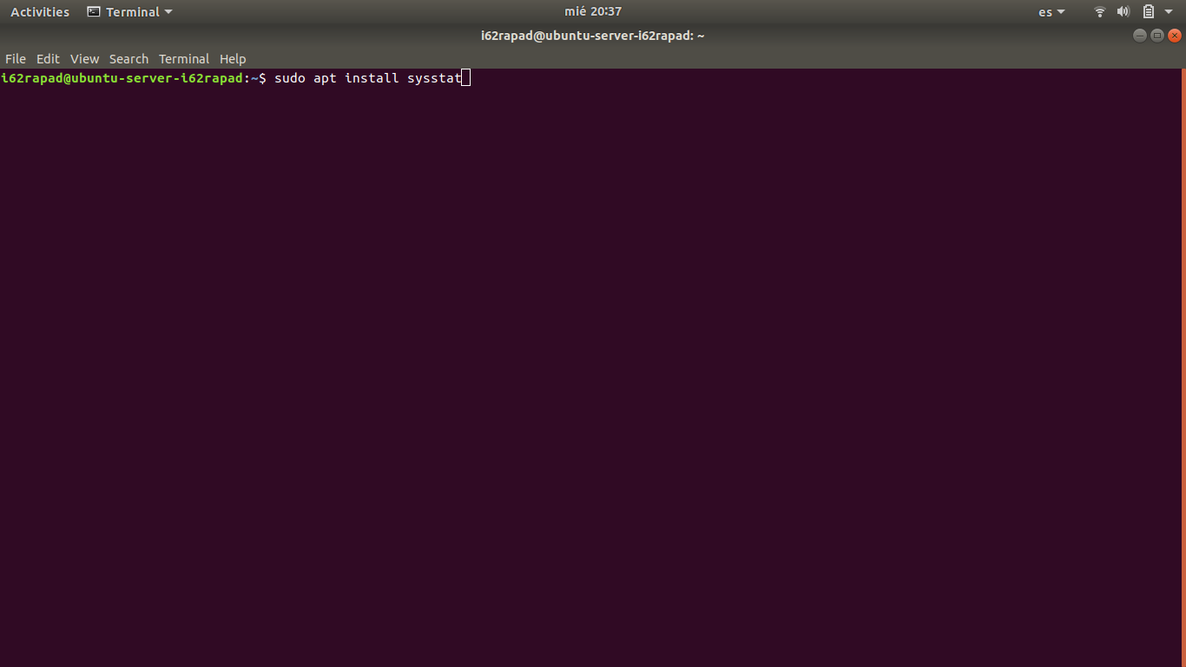
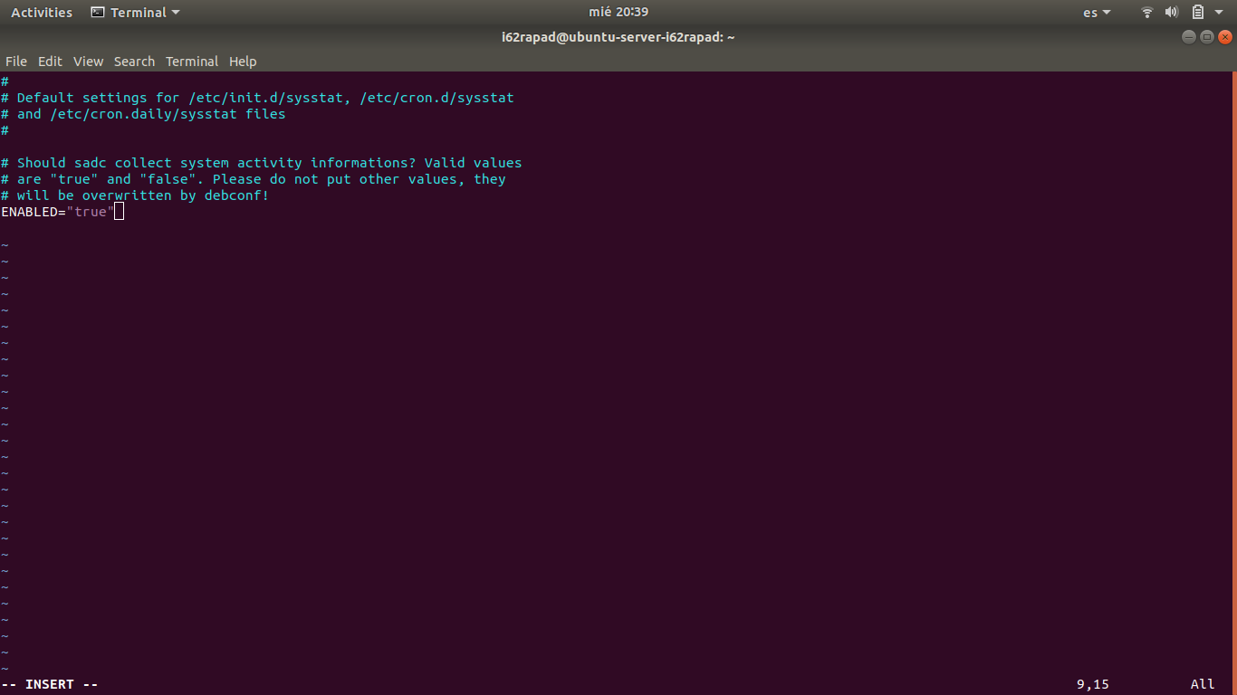
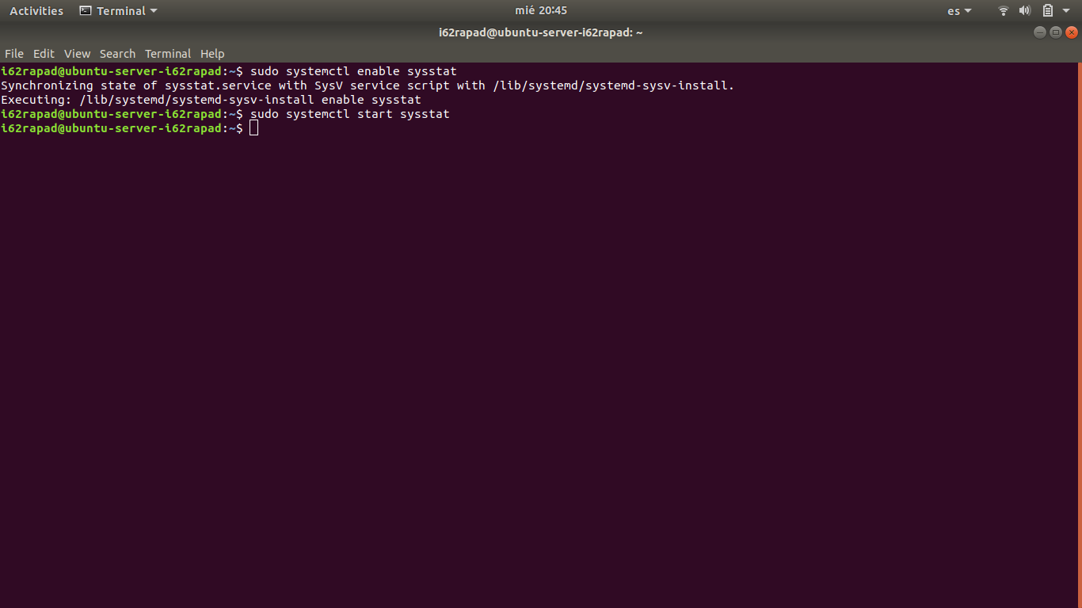
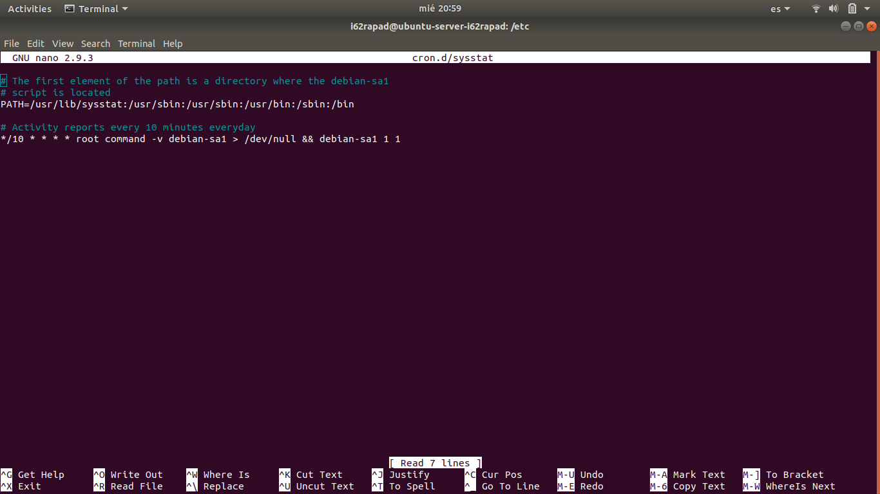
Lo primero que se ha hecho es instalar el paquete sysstat con el gestor de paquetes apt. Una vez hecho eso, tenemos que permitir que sysstat puedo monitorizar. Para ello, hay que cambiar la directiva ENABLED del archivo de configuración /etc/default/system de “false” a “true”. A partir de cambiar lo anterior, con el comando systemctl se habilita y se activa el servicio sysstat, como se puede ver en las capturas.
Luego modificamos el archivo /etc/cron.d/sysstat y para que se ejecute cada 10 minutos se ha puesto lo que viene en la figura.

Cuestión 7: Ejecute sar en modo interactivo durante 5 minutos con una frecuencia de 30 segundos. Muestre el comando utilizado y analice el resultado.
El comando utilizado ha sido:
sar -u 30 10
Los resultados de aplicar ese comando ha sido el siguiente:
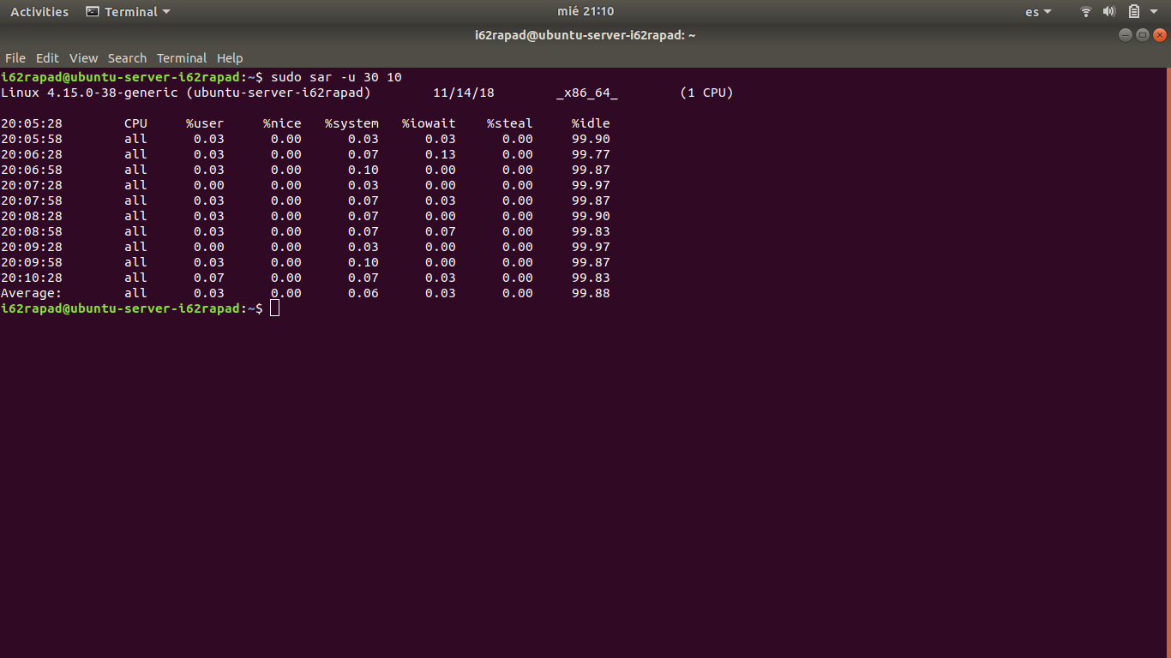

Como se puede ver en la captura, el servidor no está sufriendo cargas de trabajo altas ya que se puede observar que el porcentaje de tiempo ocioso del procesador es del 99%.

MONITORIZACIÓN EN LINUX(otros monitores)
Cuestión 8: Enumere y muestre las características más importantes de otras herramientas de monitorización para Linux.
- Htop: Permite la capacidad a la que están los procesadores uno a uno y de manera global, además del consumo de RAM y de Swap en ese momento. También muestra el tiempo que lleva encendido además de la carga de trabao en los últimos 1, 5 y 10 minutos. Aunque lo más importante es el listado de procesos que están en el sistema. Describe el uso de CPU y memoria que está utilizando cada uno de ellos.
- Apachetop: Muestra las estadísticas de nuestro servidor apache.
- ftptop: Este comando se encargará de dar la información más básica de nuestro servidor ftp. Entre esa información se encuentra el número total de sesiones que hay actualmente, además del números de subidas y descargas de ese momento.

MONITORIZACIÓN EN WINDOWS(perfmon)
Cuestión 9: Configure el monitor de rendimiento para supervisar durante 5 minutos el estado del % del tiempo del procesador y de usuario, % tiempo de lectura, escritura e inactividad del disco duro, errores de caché y MB disponibles en memoria. Muestre una gráfica y analice el resultado de los datos recogidos tras una ejecución.
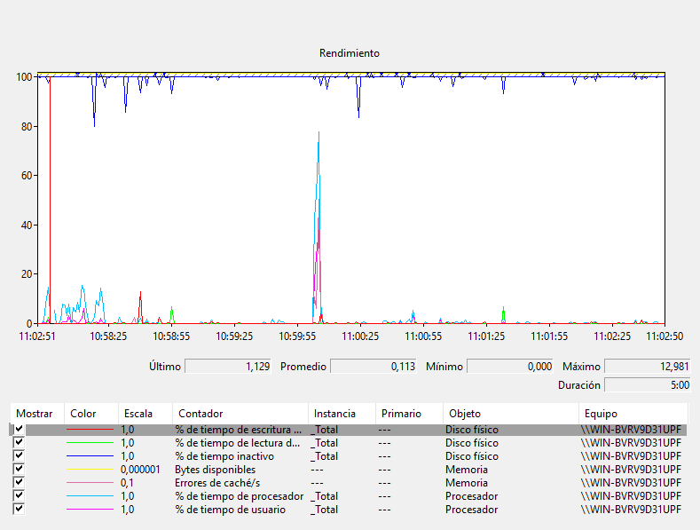

Cuestión 10: Ejecute el recopilador de datos del sistema configurado para el Rendimiento del Sistema y muestre el resultado del informe tras la ejecución.
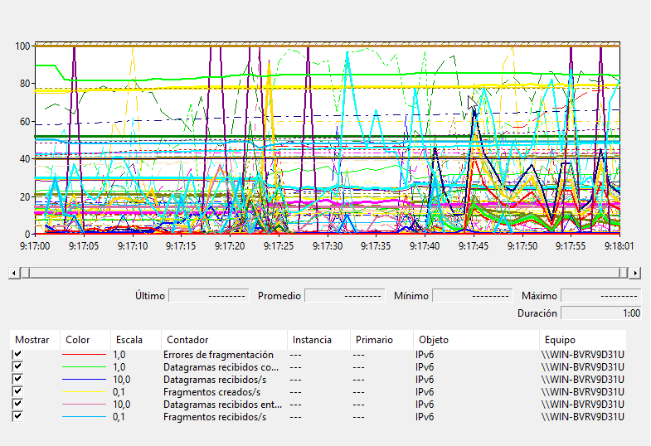

Cuestión 11: Cree un recopilador de datos de un periodo de 5 minutos definido por el usuario (modo avanzado) que incluya tanto el contador de rendimiento como los datos de seguimiento:
· Todos los referentes al procesador, al proceso y al servicio web
· Intervalo de muestra 15 segundos
· Almacene el resultado en el directorio home del usuario practica4
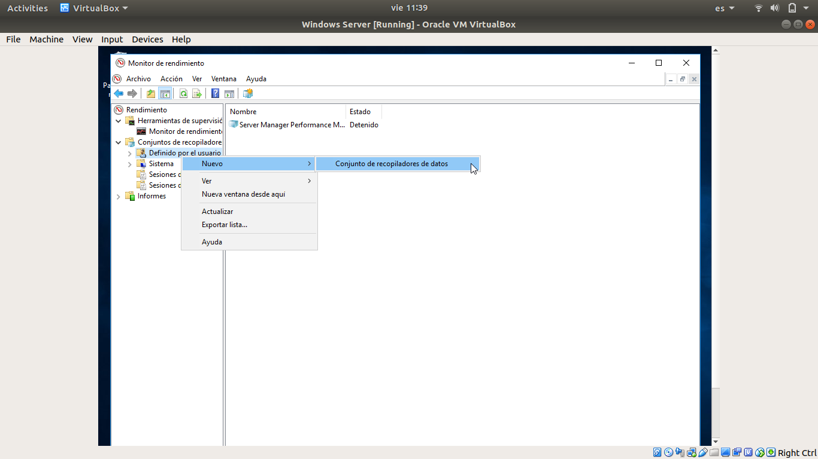
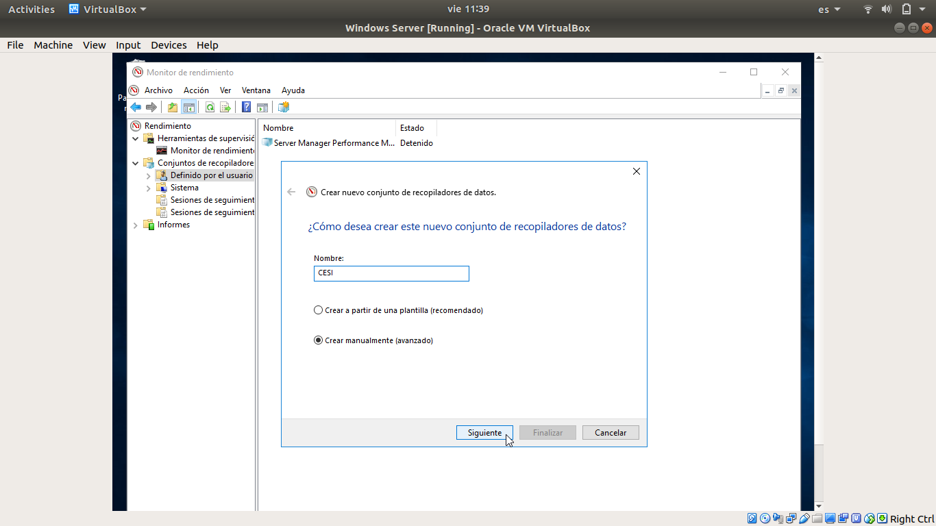
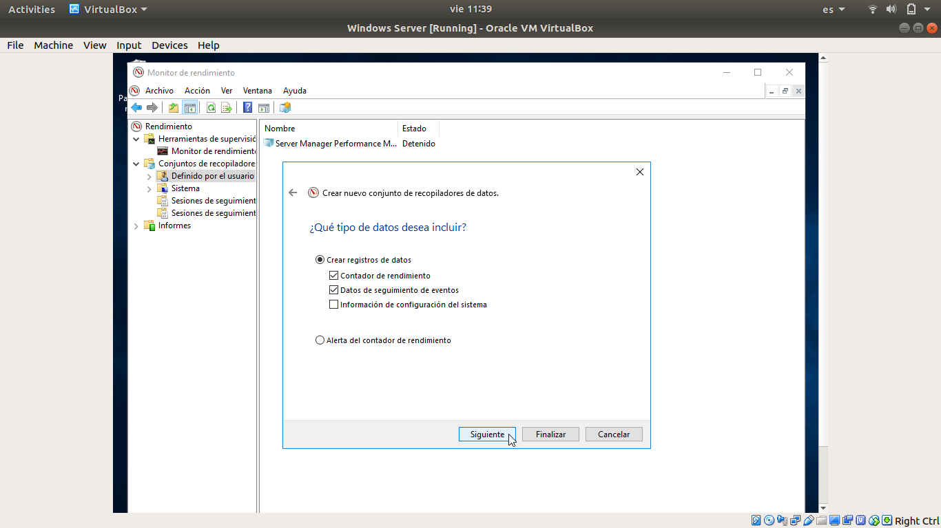
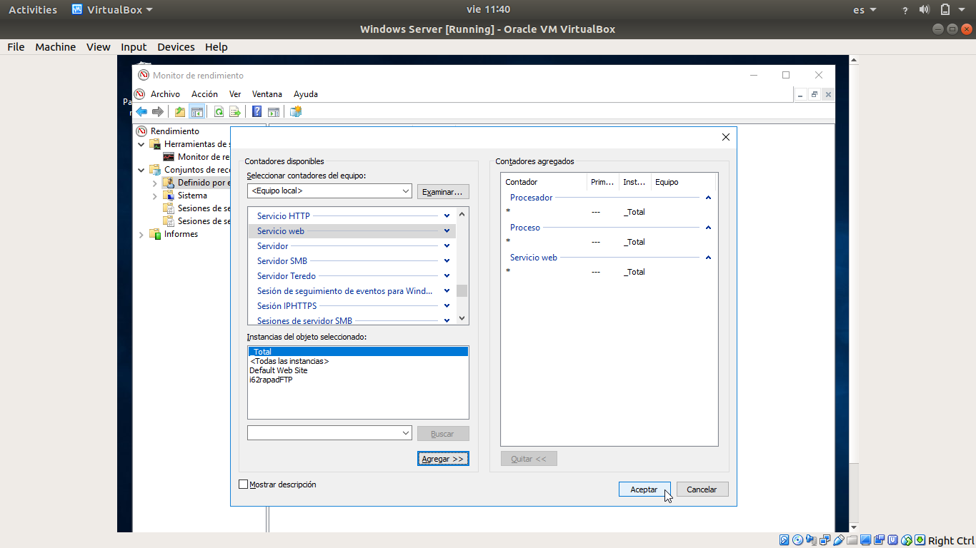

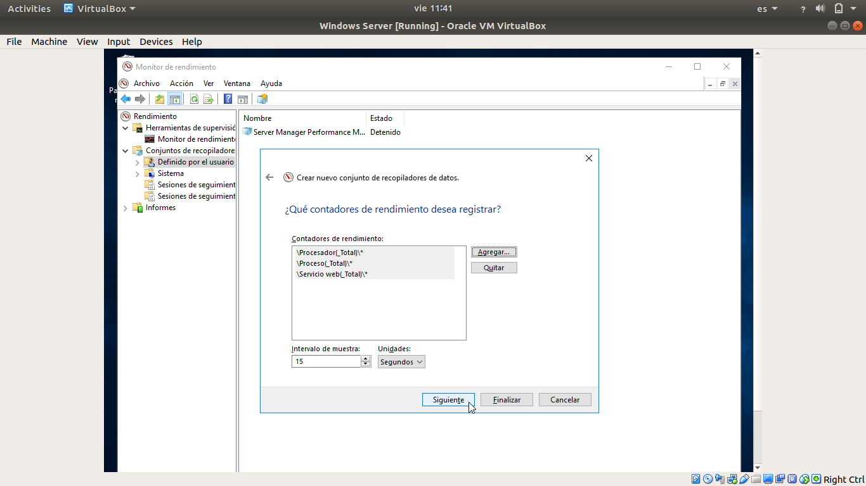
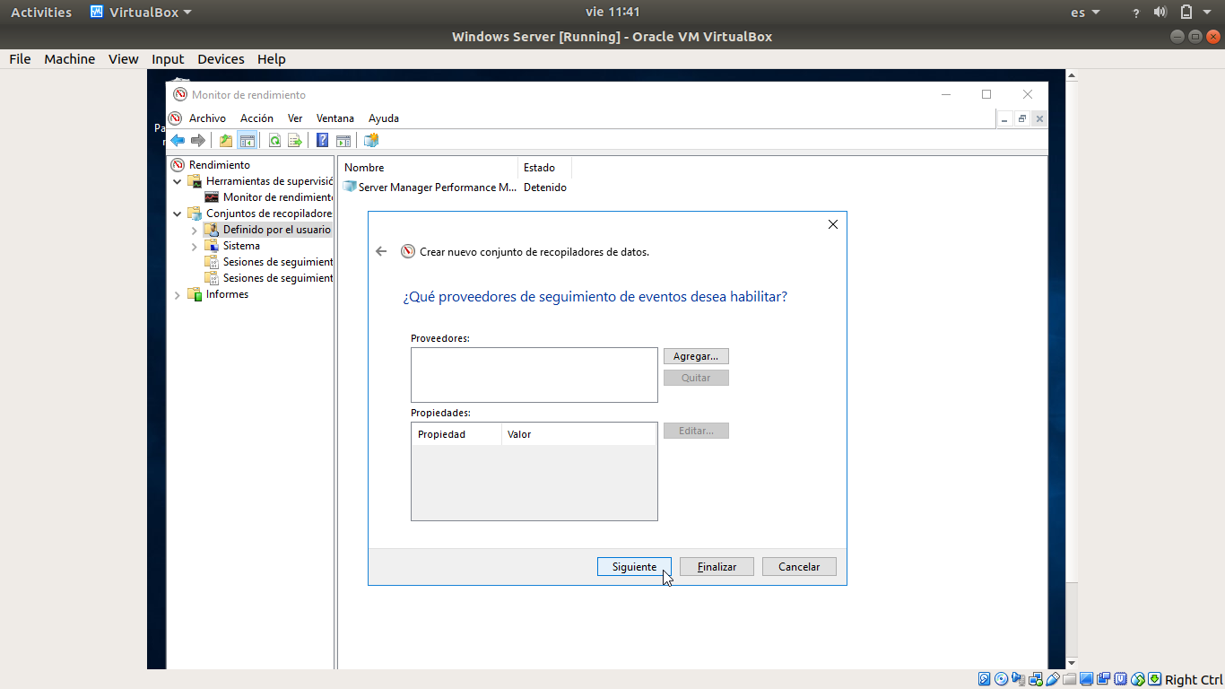
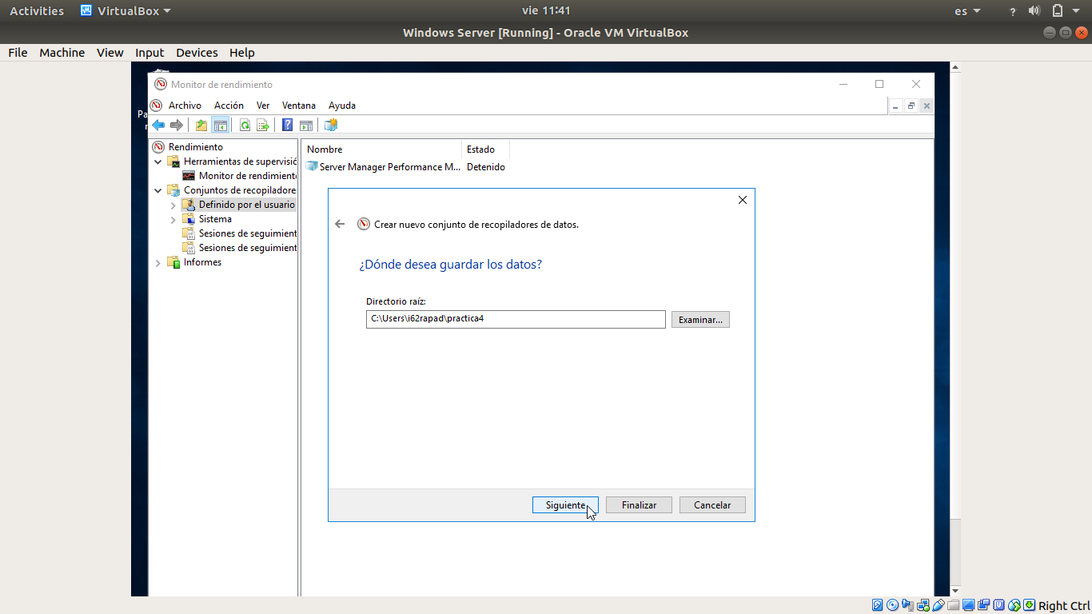
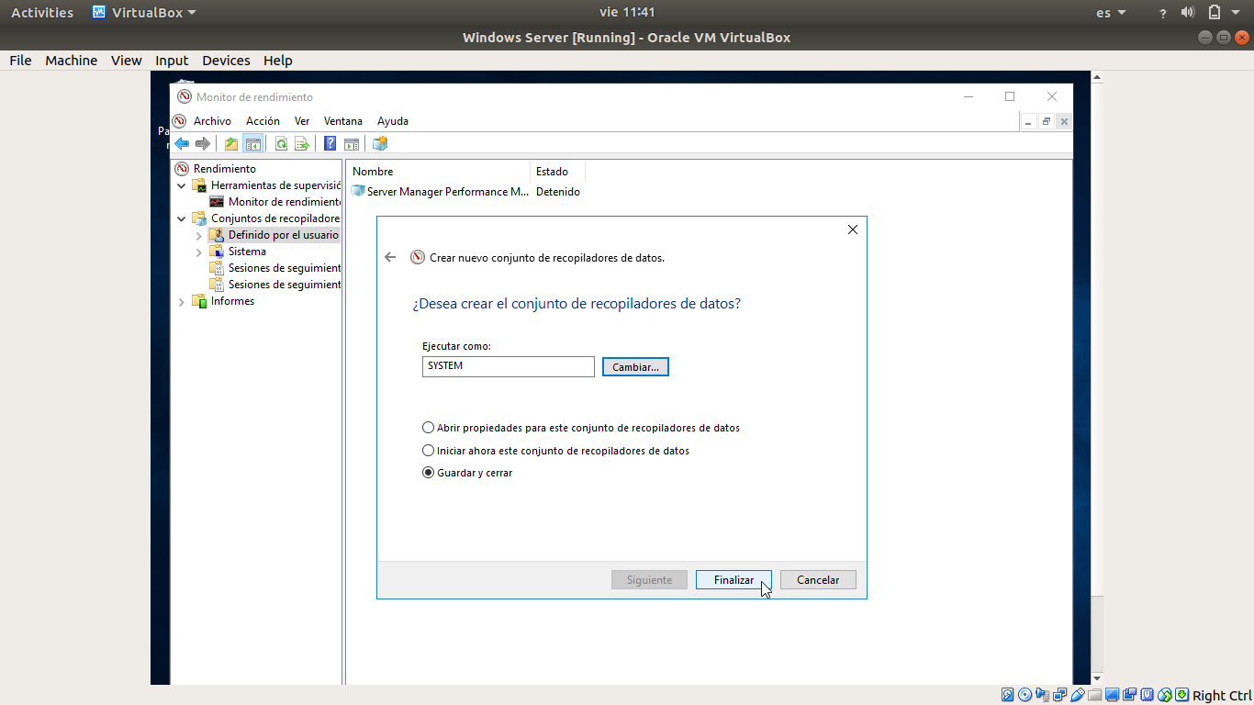
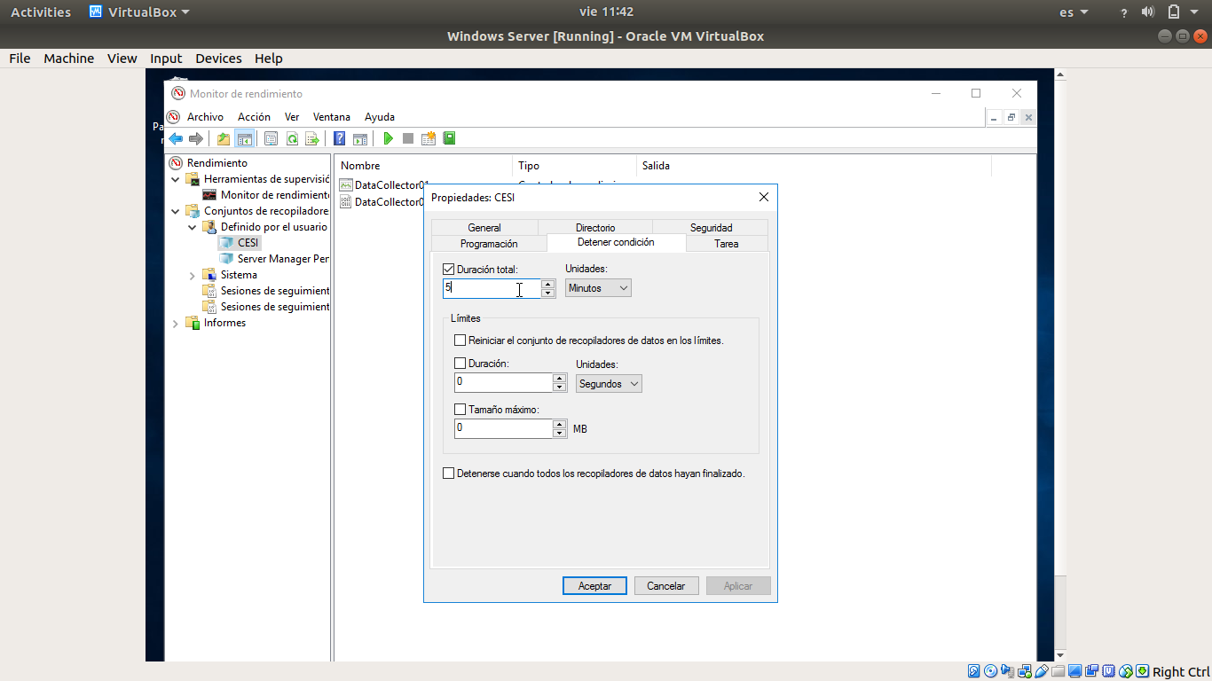

MONITORIZACIÓN EN WINDOWS(otros monitores)
Cuestión 14: Enumere y muestre características más importantes de otras herramientas de monitorización para Windows.
- SAM(Server and Application Monitor): Este software está creado por la empresa SolarWinds y consta de un panel de control en el que se puede visualizar la monitorización de hasta 200 aplicaciones, además de poder el estado actual del sistema.
- PRTG(Paessler Router Traffic Grapher): Se encarga principalmente de la monitorización de la infraestructura de red.

Pregunta 1: ¿Cómo se pueden ordenar los procesos por su consumo de memoria principal en htop?
Se escogerá la opción Sort By, la cuál se puede escoger pulsando sobre la tecla F6 y luego con los cursores se escoge la opción PERCENT_MEM.

Pregunta 2: ¿Cómo se puede listar las tareas programadas de un usuario?
Con el comando crontab -l .

REFERENCIAS
- /proc directory
- /proc directory CentOs docs
- Sysstat Ubuntu
- Monitoring tools for Linux
- Performance Monitor
- Monitoring tools for Windows

